Football Clubs’ Valuation: The European Elite

Cae por la pandemia el valor económico de los mejores clubes del futbol europeo

Real Madrid mantiene por tercer año consecutivo su posición como el club más valioso por delante de Barcelona y Manchester United. Los 32 mejores clubes analizados tuvieron una caída interanual de 6.100 millones de euros y de ese total solo 7 reportaron ganancias netas, en comparación con los 20 clubes rentables del año pasado. El valor conjunto de mercado de los 500 jugadores de fútbol más valiosos ha disminuido un 10% entre febrero de 2020 y abril de 2021.
Buenos Aires, 2 de junio de 2021 / KPMG. La situación no ha variado mucho, pero el rendimiento financiero ha cambiado drásticamente, según una de las conclusiones generales de la sexta edición anual del informe " Football Clubs’ Valuation: The European Elite", que clasifica a los 32 clubes del fútbol europeo más destacados en función de su Valor Empresarial (VE). El Real Madrid sigue siendo el más valioso, mientras que Barcelona desplazó a Manchester United del segundo puesto. Sin embargo, y principalmente debido a los devastadores impactos de la pandemia de coronavirus, por primera vez en estos informes anuales, el VE conjunto de los 32 principales clubes ha disminuido respecto del mismo período del año anterior.
Principales conclusiones
• El Real Madrid ha mantenido su posición como el club de fútbol europeo más valioso por tercer año consecutivo, por delante del Barcelona y Manchester United.
• En el top 10, Paris Saint-Germain subió a la octava posición, superando a Tottenham Hotspur, mientras que Juventus volvió a ingresar al grupo líder reemplazando a Arsenal, que perdió seis posiciones desde la primera edición del ranking en 2016.
• Atalanta, Olympique de Marseille y Fenerbahçe son los nuevos integrantes del informe de este año, mientras que West Ham United, Athletic Club de Bilbao y Beşiktaş, quedaron fuera.
• Después de años de crecimiento constante, el VE de los 32 mejores clubes ha sufrido una caída interanual de 6.100 millones de euros (-15%).
• Los ingresos por retransmisiones y por partido fueron los más afectados por la pandemia, mientras que los ingresos comerciales aumentaron levemente, principalmente gracias a los acuerdos firmados antes del inicio de la crisis sanitaria.
• Solo 7 de los 32 mejores clubes reportaron ganancias netas, en comparación con los 20 clubes rentables del año anterior.
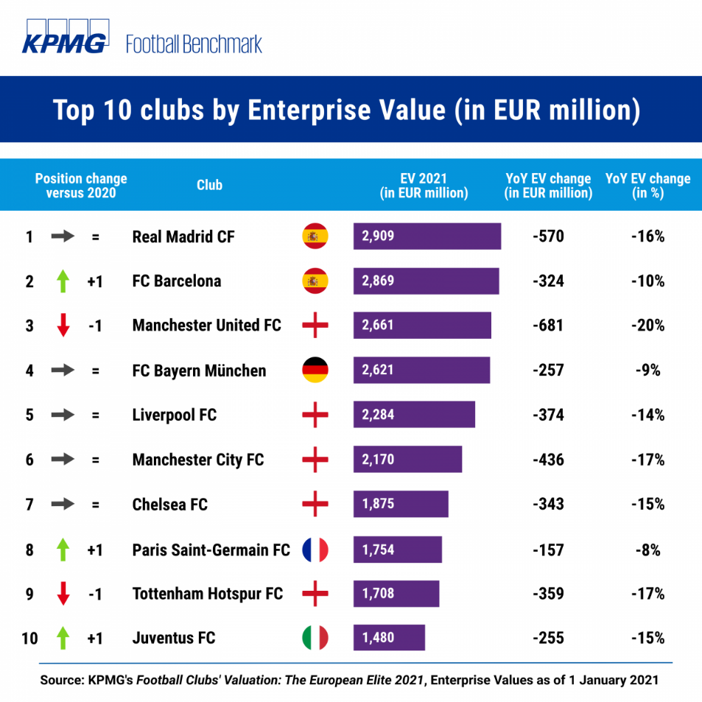

La pandemia provoca la caída del VE de los clubes de élite
El impacto del COVID-19 se ve claramente reflejado en los indicadores de rendimiento financiero de los clubes de fútbol más destacados de Europa. Por primera vez en estos informes anuales, los 29 clubes que participaron del análisis realizado el año pasado sufrieron una disminución anual en su VE y, por lo tanto, el valor empresarial conjunto de los 32 clubes de fútbol estudiados ha registrado una caída interanual del 15% (- 6.100 millones de euros), llegando a los 33.600 millones de euros, un valor ligeramente superior al nivel de 2018. Si bien el VE de los tres clubes ubicados en el podio aumentó durante el último año (Real Madrid en un 8%; Barcelona en un 19%, y Manchester United en un 4%), esta vez sus valores económicos cayeron respectivamente 16%, 10% y 20%. Estos tres clubes también quedaron por debajo del umbral de los 3.000 millones de euros que habían logrado superar el año anterior.
La disminución general del VE fue provocada por su deteriorada rentabilidad y por una caída en los ingresos operativos de los 32 clubes, en contraste con el crecimiento constante experimentado durante las cinco temporadas previas al COVID. Los ingresos por transmisión y por partido fueron los más afectados por la pandemia, mientras que los comerciales aumentaron ligeramente, principalmente gracias a los acuerdos firmados antes del inicio de la crisis sanitaria. El impacto de la pandemia también es evidente en la rentabilidad de los clubes: solo 7 de los 32 mejores clubes reportaron una ganancia neta; mientras que un año atrás fueron 20 los clubes de la élite que mostraron rentabilidad. A pesar de que el VE cayó un 15%, principalmente debido al COVID-19, el conjunto de los 32 clubes aumentó un 27% desde 2016.

Top 10 vs. el resto: ¿Es este un negocio diferente?
El análisis demuestra cómo el modelo operativo de los clubes líderes de la pirámide se ha vuelto notablemente diferente al del resto de los clubes europeos, lo que proporciona también un contexto diferenciado de intereses que se manejan en los clubes, y que se manifestó en el reciente intento fallido de crear una Superliga europea separatista. De hecho, en cada uno de los seis años bajo análisis, los 10 clubes principales han tenido un mejor desempeño que los otros 22 clubes combinados cuando se consideran los ingresos operativos totales, la relación entre los costos del personal y los ingresos, y el resultado neto. En particular, en la temporada pasada, los ingresos operativos de los 10 clubes principales representaron casi el 60% de los ingresos totales de los 32 clubes, pero solo un tercio de la pérdida neta conjunta.
El impacto del COVID-19 deja perplejos a los clubes de fútbol más allá de la élite europea
En el informe de este año, se dedica un capítulo especial al análisis de los impactos a gran escala del virus. Según la estimación se prevé que los clubes de la primera división de las 55 federaciones miembro de la UEFA sufrieron juntas una caída anual del 11% en sus ingresos operativos totales (- 2.500 / 2.700 millones de euros) durante la temporada 2019/20, respecto de los niveles registrados en la temporada 2016/17. Los valores de los jugadores tampoco han sido inmunes a la caida: el valor conjunto de mercado de los 500 jugadores de fútbol más valiosos ha disminuido un 10% entre febrero de 2020 y abril de 2021.
Además, las cifras de los resultados netos para la temporada 2019/20 ofrecen un panorama espantoso respecto de las consecuencias del COVID-19. Los 80 clubes, incluidos todos los gigantes del fútbol europeo, que han hecho públicos sus resultados financieros hasta el momento, registraron una pérdida neta conjunta de 2.040 millones de euros; lo que significa que dicha muestra de alrededor del 10% de los aproximadamente 700 clubes de primera división de la UEFA ya han acumulado más pérdidas en la temporada 2019/20 que el récord negativo general anterior de 1.700 millones de euros en pérdidas registradas en 2010/11, antes de que comenzara a implementarse la política de Juego Limpio Financiero de la UEFA.

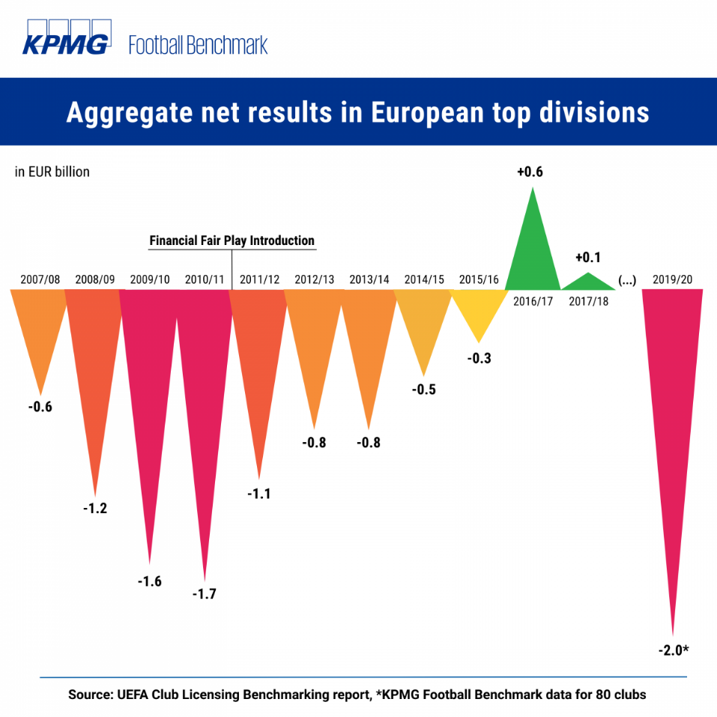
Se necesitan reformas
Además de sus devastadores efectos económicos, la crisis sanitaria mundial también ha acentuado los problemas subyacentes ya presentes en los modelos de negocio de los clubes de fútbol.
“En el ambiente actual del fútbol, altamente interconectado, se necesitan reformas. Se debe adoptar un enfoque holístico que involucre a todas las partes interesadas. Se debe revisar la gobernanza y la redistribución del poder, la reducción del tamaño de las ligas y la racionalización de los calendarios de los partidos, el equilibrio del mérito deportivo con la previsibilidad financiera, la creación de ligas regionales mediante la fusión de ligas nacionales más pequeñas y, por último pero no menos importante, el rediseño de las normas FFP centrándose en mecanismos de control de costos más estrictos. Éstas son algunas de las reformas que se deben considerar”, señaló Andrea Sartori, líder mundial de Deportes de KPMG y autor del informe.
“Durante años, las partes de la industria se han centrado en sus posiciones individuales para proteger los intereses de sus propias organizaciones, sin tener en cuenta los efectos colaterales de sus expectativas y ambiciones en la industria en general. Es hora de que se den cuenta y acepten que el fútbol ha sufrido una transformación vital en los últimos años, principalmente provocada por el cambio de hábitos de los consumidores y la digitalización que, a su vez, ha llevado a la globalización de la industria, beneficiando principalmente a los grandes clubes y ligas. Para mejorar el estado del fútbol europeo, es necesario que todas las partes en todos los niveles muestren una flexibilidad, sabiduría, responsabilidad y cooperación sin precedentes. No hay otra forma de salvar este hermoso juego y hacerlo sostenible en beneficio de todas las partes involucradas, especialmente de los jugadores y aficionados de todo el mundo, los protagonistas más importantes del fútbol”, concluyó Andrea Sartori.-

Para acceder al informe completo
https://www.footballbenchmark.com/documents/files/KPMG%20The%20European%20Elite%202021.pdf

Acerca de KPMG Internacional

KPMG es una organización global de firmas de servicios profesionales independientes que brindan servicios de auditoría, impuestos y asesoría. Operamos en 146 países y jurisdicciones y contamos con 227.000 personas trabajando en firmas miembro en todo el mundo. Cada firma de KPMG es una entidad legalmente distinta y separada y se describe a sí misma como tal. KPMG International Limited es una entidad privada inglesa limitada por garantía. KPMG International Limited no brinda servicios a los clientes.

Acerca de KPMG Argentina

En Argentina somos un equipo multidisciplinario integrado por más de 1.250 profesionales que ofrecemos servicios de asesoría, impuestos y legales y auditoría. Contamos con oficinas en la Ciudad de Buenos Aires, Córdoba y Rosario, y representaciones comerciales en Mendoza y Tucumán que nos permiten consolidar nuestra posición en el mercado y fortalecer la presencia en los centros estratégicos del país.

Contactos de Prensa
Claudio Negrete Williams
Gerente de Comunicaciones
KPMG Argentina
cnegretewilliams@kpmg.com.ar
Tel: 4316-5700 interno 5895

Stella Rey Palermo
Directora de Clientes y Mercados, Marketing y Comunicaciones
KPMG Argentina
stellarey@kpmg.com.ar
Tel: 11 4316-5700 interno 5981

Tamara Vinitzky
Socia a cargo de Clientes & Mercados,
Marketing & Comunicaciones y Diversidad
tvinitzky@kpmg.com.ar
Tel:11 4316 5828

https://home.kpmg/ar/es/home/media/press-releases.html

kpmg.com/socialmedia |  |  |  | kpmg.com.ar
 | @KPMGArgentina |  | KPMG Argentina |  |  | KPMG Argentina |  | KPMG AR Talentos
kpmg.com/app

